

Stjørdalsmesterskap i terrengløp, onsdag 14. april 2021.

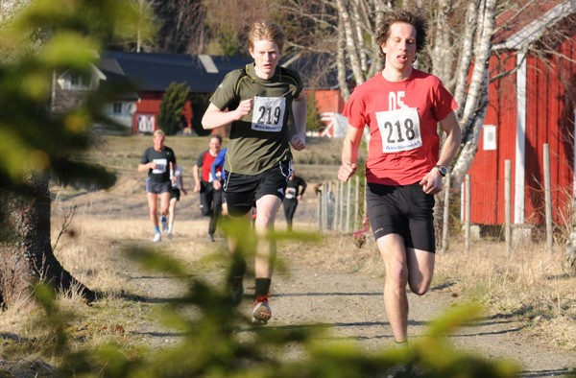

Idrettslaget Dalebrand inviterer til åpent Stjørdalsmesterskap i terrengløp på Midtkiløra i Sona, onsdag 14. april kl 18.00. Terrengløpet gjelder alle klasser fra 6-19 år.

PGA. NASJONALE REGLER ER DET KUN TILLATT MED 50 STK. INKLUDERT UTØVERE OG LEDSAGERE OG KUN PERSONER BOSATT I STJØRDAL KOMMUNE.
Påmelding stanses når maksantall er nådd. Oppfordrer til å gi plass til flest mulig deltakere og færrest mulig ledsagere.

Vi kan by på lettløpte løyper, med følgende lengder;

Jenter og gutter 6 – 9 år ca 350 m
Jenter og gutter 10 - 14 år ca 700 m
Jenter og gutter 15 - 19 år ca 1500 m

Startkontingent kr 60 for klasse 6 -12 år, kr 75 for klasse 13-19 år. Betales enten til konto 4465.30.05013 eller pr. vipps ved henting av startnummer.
Påmelding pr. mail til solhast@online.no eller SMS 93 22 55 78 innen 12. april (ingen etteranmelding). Ved påmelding bes oppgis navn og telefonnummer på deltaker(e) og evt. ledsager(e).

Evt. opplysninger 93 22 55 78
Kiosksalg (kun vipps).
Velkommen!
IL Dalebrand, friidrett

